一年级健美操课教案（ 实 践 课 ）
课程项目 |  | 健美操 |  | 教 师 |  |  | 孟月婷 |  |  | 课 次 |  |  | 2
 |  |  |  |  |  |  |  |  |  | 课 型 |  |  | 实践课
授课对象 |  | 健美操选项班 |  | 时 间 |  |  |  |  |  | 地 点 |  |  | 体育馆
教学内容 |  | 1、健美操基本步伐学习；  2、身体素质练习。
教学任务 |  | 学习目标：该阶段开始进入最具健美操特色的基本步伐组合的学习，通过基本步伐的学习用以丰富健美操创作素材，扎实地掌握健美操专业技术与技能。  情感目标：提高对健美操兴趣的渴望域值。  社会目标：通过对健美操基本步伐的学习，更加趋进健美操专项运动，使之更好的涉入健美操的大潮之中。  教学目标：本次课教学达标率预计为90%以上。
准 备 部 分 [ 15’ ]
课 的 内 容 |  |  |  |  |  |  |  | 运动量 | 组 织 与 要 求
一、课堂常规：（3分钟）  （一）、班长整队集合，报告出勤人数。  （二）、师生问好。  （三）、宣布本课任务。  （四）、安排见习生。  二、准备活动（12分钟）  （一、）一般性准备活动：绕教学场地逆时针热身跑6圈  （二）、热身操  振臂运动 4×8拍  扩胸运动 4×8拍  腹背运动 4×8拍  体转运动 4×8拍  体侧运动 4×8拍  正弓步压腿 4×8拍  侧弓步压腿 4×8拍 |  |  |  |  |  |  |  | 一般 | 组织队形：  X X X X X X  X X X X X X  X X X X X X  X X X X X X    ↘  △  “△”表示教师  “”表示体委  “X”表示学生  准备活动队形成四列横队，健美操常见基本步伐及组合  要求：  动作幅度由小到大,注意充分活动身体各关节，避免受伤。
基 本 部 分 [55 ’ ]
课 的 内 容 |  |  |  |  | 教 学 步 骤 |  |  |  | 运动量 |  | 组织与要求
一、第一节：踏步(march)  8×8个八拍  ①1—8拍，左脚开始踏步，臂前后自然摆动  ②1—8拍，双腿屈伸四次，两臂垂直于体侧。  ③同①。  ④1—8拍，下肢动作同②。1—8拍，两手握拳，双臂体前屈伸四次。  ⑤1—4拍，原地踏步。  5—8拍，踏步依次向两侧分开。  ⑥1—2拍，两腿分腿屈伸(squat)，两手握拳，两臂依次体前屈伸。  3—8拍， 同1—2。  ⑦1—4拍，依次向内踏步。  5—8拍，原地踏步。  ⑧同④。  第二节：走步(walk)  4×8个八拍  ①1—4拍，左脚开始做前前、  后后步(easywalk)，两臂前  后自然摆动。  5—8拍，同1—4。  ②1—2拍，左脚向前一步，右脚并左脚，同时右转90度，两手握拳，两小臂体前向内划圆圈。  3—4拍，右脚后退一步，左脚并于右脚，同时还原成正面直立。两手握拳，两小臂体前向外划圆圈。  5—8拍，与1—4相反。  ③一④同①一②。  第三节：V字步(“V”walk)  8X8个八拍  ①1—拍，左脚向左前45度迈一步，两手叉腰。  2—拍，右脚向右前45度迈一  步，两手叉腰。  3—4拍，左脚后退一步，然后右脚并于左脚。  5—8拍，同1—4。  ②1—4拍，左脚开始前前、后后步，两手依次胸前屈。3—4时两臂屈肘同时经前向后摆臂一次。  5—8拍，同1—4。  ③1—4拍，下肢左脚开始V字步。  1—2拍，左臂开始依次胸前平屈，  3一拍，小臂经上划圆圈一周半。  4一拍，右脚并于左脚，两臂  至体侧。  5—8拍，同1—4。  ④同③，但4一前吸右腿，8一前吸左腿。  ⑤一⑧同①一④。  第四节：并步(step touch)  8×8个八拍  ①1—拍，左脚向左侧一步，两手握拳叉腰。  2—拍，右脚并于左脚，两手  握拳叉腰。  3—4拍，与1—2相反。  5——8拍，同1——4。  ②1—8拍，下肢步伐同①。  ②1一拍，两手握拳成侧平举。  2一拍，两手握拳两臂体前交叉。  3—8拍， 同1—2。  ⑧1—8拍，上肢动作同②。  1—2拍，左脚向前侧并步，同时向右转体90度。  3—4拍，右脚侧并步，向同一方向继续转体90度。  5—8拍，以此类推，转至360度。  第五节：弹动(spring)  4×8个八拍  ①1—4拍，左脚开始向斜前45度走四步，当4一时两臂成体前屈肘。  5—8拍，两腿上下弹动，随之两臂同时前后摆动四次。  ②1—4拍，后退四步。  5—8拍，同①5—8。  ⑧一④与①一②相反。  第六节：吸腿(knee up)  8×8个八拍  ①1—拍，左脚开始向前一步，  双手握拳叉腰。  2—拍，右腿向前吸腿一次，手臂同前。  3—拍，右腿后退一步，手臂同前。  4—拍，左脚向后并于右脚，手臂同前。  5—8拍，与1—4拍相反。  ②1—拍，左腿向斜后方伸出脚尖点地，右腿成前弓步，两臂同时斜前上举，掌心向下。  2—拍，左腿向前吸腿一次，同时两臂下拉后摆至体后。  3—4拍，同1—2。  5—8拍，与1—4相反。  ③—下肢动作同①。  1—拍，两臂经前上举，掌心相对。  2—拍，两臂经右侧至左臂胸前平屈，右臂侧平举。  3—拍，两臂落至体侧。  4—拍，两臂顺势经左侧绕至上举，掌心相对。  5—8拍，与1—4相反。  ④同③。  ⑤1—2拍，双腿开始向左扭  动，同时左右弹动二次，手臂  体前屈肘依次摆动。  3—拍，吸左腿，同时两手握拳，左臂侧平举，右臂体前屈肘。  4—拍，成直立。  5—拍，吸右腿，同时左臂胸前平屈，右臂侧平举，掌心向下。  6—拍，成直立。  7—拍，与5—相反。  8—拍，成直立。  ⑥与⑤相反。  ⑦1—2拍，左腿经左侧吸腿  跳，同时向内绕至右脚前点地，左臂经左侧向上绕至胸前平屈，右臂于体侧。  3—4拍，与1—2相反。  5—8拍，同1—4。  ⑧同⑦。  第七节：点步(tap、side tap)  8×8个八拍  ①1—2拍，左脚开始向前走两步，同时两臂经侧向上绕环至上举，掌心相对。  3—拍，左脚继续向前一步，两手头上击掌—次。  4—拍，右脚并于左脚，两臂还原至体侧。  二、身体素质练习  专项素质练习：  1．上肢力量：  (1)单腿跪立式俯卧撑  (2)站位负重绕环  2．腹肌：  (1)仰卧式起上体  (2)仰卧举腿  (3)控制 |  |  |  |  | 教学步骤：  教学带领练习   镜面示范   背面示范   侧面示范  重点解决的问题：  跟掌过度技术、踏步的弹动技术以及手臂自然摆动方法。  动作难点：  膝关节与踝关节的自然放松方法。  重点解决的问题：  跟掌过度技术、踏步的弹动技术以及手臂自然摆动方法。  动作难点：  膝关节与踝关节的自然放松方法；  walk起动方法。  重点解决的问题：  动作重点：  上身要始终保持正直，让重心垂直向下。身体不能后仰或前倾。垂直下蹲时，前腿小腿垂直地面，膝盖不要超过脚尖，动作要有节奏感动作难点：  V字步(“V”walk)动作的跟掌过度技术和身体重心前移问题。  重点解决的问题：  腰、腹、背收缩与控制，以及脚步还原等规格。  动作难点：  step touch起动方法与点地重心的弹动问题。  重点解决的问题：  踝、膝、髋的协调的弹动技术。  动作难点：  spring臂、腿、踝的协调配合动作。  重点解决的问题：  大小腿控制角度与高度；脚尖应于膝盖成一条直线。  动作难点：  knee up上体保持正直，并于大腿成90度，小腿垂直于地面。  重点解决的问题：  身体重心与点地的位置。  动作难点：  tap、side tap动作方向是否于身体成一直线。  教学组织：  1．示范、讲解  2．一边讲解、一边  慢作  3．口令提示教学法  4．音乐提示教学法 |  |  |  | 适中 |  | 组织：  ↑ X X X X X X ↓  ↑ X X X X X X ↓  ↑ X X X X X X ↓  △  一、学生活动：  1．跟随教师练习  ——分解纠正  ——放慢速度  2．体会正确动作要领  3．直观观察法，观察教师动作  二、学生活动形式：  1．散点队形站  2．教师运用引领法教学，学生跟随法学习。  3．教师在教学过程随时加入提示性口令(组织和评价的语句)  4．音乐贯穿教学活动的始终。  第一个步伐踏步：  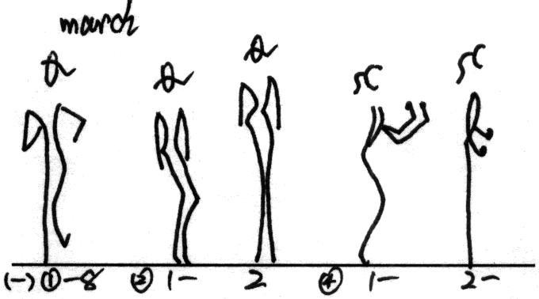  第二节 走步(walk)  一  第四个步伐：并步  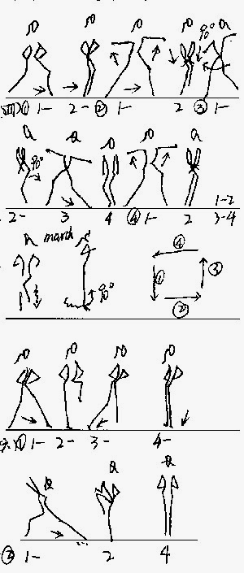  第五个步伐：弹动  第六个步伐：吸腿  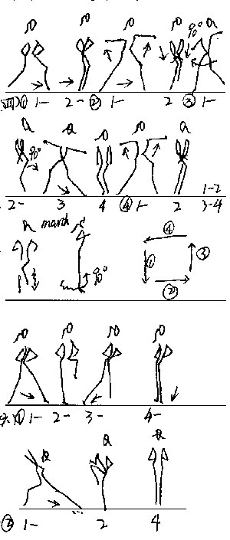  学生在老师的示范带领下完成动作。
结 束 部 分 [ 5’ ]
课 的 内 容 |  |  |  |  |  |  | 运动量 |  | 组 织 与 要 求
一、放松练习（拉伸放松）  二、教师小结  三、布置课外作业  1、复习一级套路组合一  2、灵敏素质——上下肢组合动作练习  四、收还器材 |  |  |  |  |  |  |  |  | 组织：教师带领集体练习  教法：  采用背面示范带领法  要求：  放松呼吸、注意力集中在被伸展的部位。  组织：全班学生四列横队集合
本  课  重  点 | 教学重点掌握健美操下肢原形基础动作技术。  教学难点：  动作用力的松弛度以及动作方向、方位的准确度。 |  |  |  |  |  | 教  师  侧  重 |  | 1、新授动作教学 [ √]  2、增加运动负荷 [ ]  3、复习动作纠正错误 [ ]  4、提高学生实践能力 [ ]  5、组织测试 [ ]
场 地 与 器 材 |  |  | 音响、光盘、垫子 |  |  |  |  |  | 预计课负荷 |  |  | 大 [ ]  中 [ √ ]  小 [ ]
授 课 对 象
与
实 施 日 期
课  后  小  结 | 首先，教师要激活课堂气氛，才能够带动学生的积极性；其次，学生在学习和练习过程当中，要保持沉肩、挺胸、收腹、紧腰的姿态，并保持下肢与上肢的动作的协调性。最后，学生动作要舒展大方。

